Олимпиада школьников 2020-2021 учебный год
Муниципальный этап. Биология, 5 класс, задания
Время выполнения 120 мин. Максимальное кол-во баллов – 32,5

Часть I. Выберите один правильный ответ (за каждый верный ответ 1 балл, итого 15 баллов)

- Наука экология изучает:
А) все живые организмы и отношения между ними;
Б) проблемы связанные с загрязнением окружающей среды;
В) взаимоотношения живых организмов между собой и с окружающей средой;
Г) особенности строения царств живых организмов.
- Какое свойство живого показано на рисунке:
А) питание;  Б) дыхание;  В) размножение;  Г) раздражимость. | 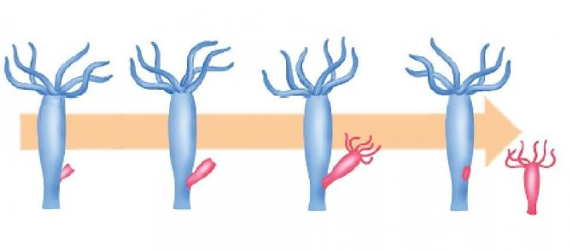

- Божья коровка относится к группе:
А) семейство насекомые;
Б) подцарство млекопитающие;
В) отряд летающие;
Г) царство животные.
- Изучить внешнее строение клетки амебы можно при помощи:
А) бинокуляра с кратностью 9,75х; В) лупы 6х;
Б) микроскопа с кратностью 50-100х; Г) микроскопа с кратностью 400-500х.
- Основной отличительный признак бактерий:
А) наличие хлоропластов;
Б) отсутствие клеточной стенки;
В) наличие центриолей;
Г) отсутствие ядра.
- Содержание жира в растительных клетках определяется при помощи:
A) обработки среза растения раствором йода;
Б) многократного смачивания водой измельченных тканей;
B) простой дегустации;
Г) раздавливания группы клеток на фильтровальной бумаге.
- Чем образована граница растительной клетки:
А) мембраной;  Б) клеточной стенкой;  В) мембраной и клеточной стенкой;  Г) мембраной и цитоплазмой. | 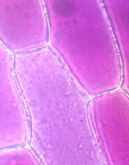
- Росянка – это растение-хищник, которое обитает:
А) на болотах; В) в пустыне;
Б) в тундре; Г) высоко в горах.
- Таракан имеет наружный скелет из хитинсодержащей кутикулы, поэтому он относится к группе:
А) беспозвоночных; Б) многоклеточных; В) высших; Г) членистоногих.
- Условно съедобный гриб - это
А) сморчок; Б) шампиньон; В) бледная поганка; Г) вешенка.
- Образование бактериями спор – это приспособление к:
А) передвижению; В) размножению;
Б) паразитизму; Г) перенесению неблагоприятных условий.
- Установите правильную последовательность пищевой цепи:
А) мышь, еж, семена ели, лисица;
Б) ястреб, гусеница, крапива, дрозд;
В) карась, водоросль, чайка, окунь;
Г) сосна, жук–лубоед, дятел, сокол.

- В какие отношения вступают олень и лось, живущие в одном лесу?
А) конкурентные; Б) симбиотические; В) хищник—жертва; Г) паразит – хозяин.
- Живые организмы отличаются от тел неживой природы:
А) составом атомов;
Б) клеточным строением;
В) минеральными веществами;
Г) малым содержанием воды.
- Чтобы приготовить клейстер для наклеивания обоев используют плоды:
А) пшеницы; Б) бобов; В) яблони; Г) проса.

Часть II. За каждый верный выбор в каждом из заданий участники получают 0,5 балла (максимум по 2,5 балла за одно тестовое задание).

1. Задание в виде суждений, с каждым их которых следует либо согласиться, либо отклонить. В матрице ответов укажите вариант ответа «да» или «нет».
1. Наука о животных – зоология.
2. Папоротники цветут летом.
3. Во всех клетках растения происходит фотосинтез.
4. Свиристели – кочующие птицы.
5. Вирусы – паразиты, не имеющие клетки.

- Арсений приехал к бабушке в деревню, чтобы помочь с уборкой урожая. Когда урожай был собран, Арсений решил составить каталог овощей. Для этого он их распределил на группы по видоизменениям частей растений. Как Арсений распределил овощи.
- Картофель  - Лук  - Морковь  - Капуста белокочанная  - Капуста цветная | а) луковица  б) корнеплод  в) соцветие  г) почка  д) клубень

- На рисунке представлен микроскоп, соотнесите название частей микроскопа с цифрами на рисунке.
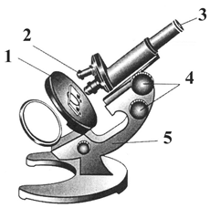 | а) окуляр;  б) штатив;  в) винт регулировки;  г) объектив;  д) предметный столик.

Часть III. За каждый верный ответ по 1 баллу. Итого 4 балла
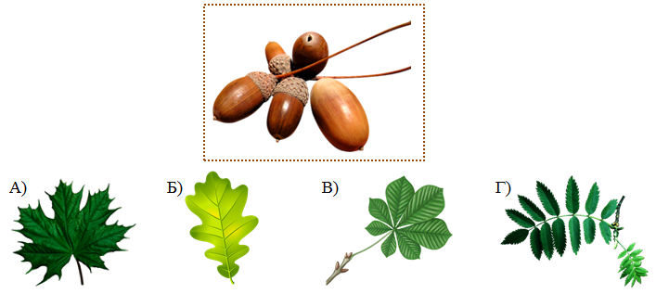
Рассмотрите рисунок, на котором изображены части живого организма. Определите название его царства и класса и укажите признаки, по которым вы пришли к этим выводам. Ответ запишите в таблицу бланка ответов.

Часть IV. Задание на оценку естественнонаучной грамотности.
Оценивается в 6 балов.

Маруся помогала бабушке печь булочки с изюмом и заметила, что предварительно бабушка заливала изюм водой на 30 минут, после чего изюминки увеличились в размере (набухли).
- Почему изюминки увеличились в размере (набухли)?
- Как можно ускорить процесс набухания изюма? (укажите не более двух способов с обязательным их пояснением)
- Какие выводы могла сделать Маруся, если бы наблюдала за тем, как высыхает виноград? (укажите не более двух выводов)

Код работы | Школа/Фамилия, имя/Класс

Код работы
Бланк для ответов. Итого 32,5 балла.
Часть I. За каждый верный ответ 1 балл. Итого 15 баллов

1 | 2 | 3 | 4 | 5 | 6 | 7 | 8 | 9 | 10 | 11 | 12 | 13 | 14 | 15
Часть II. За каждый верный выбор в каждом из заданий этой части участники получают 0,5 балла (максимум по 2,5 балла за одно тестовое задание). Итого 7,5
1. Задание в виде суждений, с каждым их которых следует либо согласиться, либо отклонить. В матрице ответов укажите вариант ответа «да» или «нет».
 | 1 | 2 | 3 | 4 | 5
да
нет
2. Ответ (какому овощу соответствует видоизмененная часть растения)
1 | 2 | 3 | 4 | 5
3. Ответ (какой цифре соответствует буква из списка слов)
1 | 2 | 3 | 4 | 5
Часть III. За каждый верный ответ по 1 баллу. Итого 4 балла
Систематическая единица | название | признак
Царство
Класс
Часть IV. Задание на оценку естественнонаучной грамотности. Оценивается в 6 балов.
Вопрос №1
Вопрос №2
Вопрос №3

